ТЕХНИЧЕСКИЙ ПРОЕКТ
установки ограждающих устройств на объектах по адресу: Москва, Алтуфьевское шоссе, д. 91, д. 91 корп.1,
Череповецкая ул., д. 24.

Схема установки ограждающих устройств

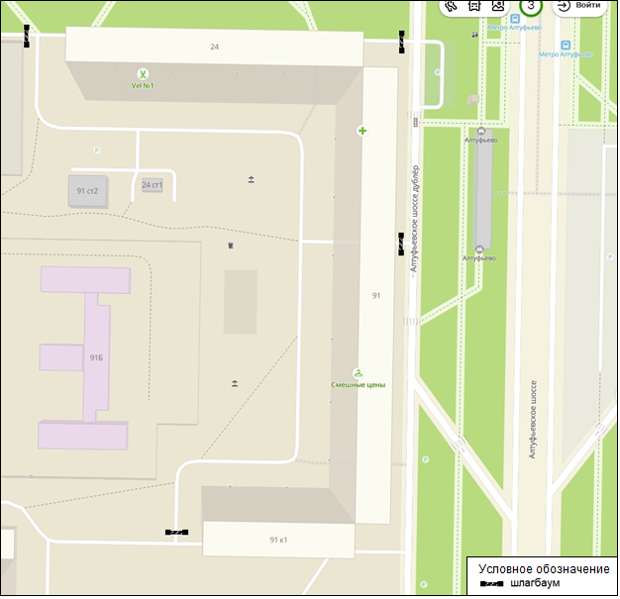
Используемое оборудование
Шлагбаумы: электромеханический антивандальный откатной «Вымпел», с шириной перекрываемого проезда до 6 м.
